eNPCStillID_VEN01 グラデニーゴ
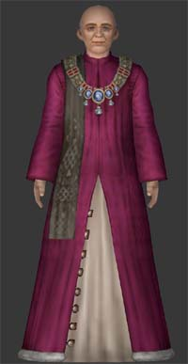
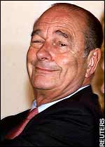
年齢：61歳
性別：男
国籍：ヴェネツィア
職業：元首補佐官
髪色：白髪（元は濃褐色）
肌の色：白（シミの浮かぶ）
瞳の色：褐色
衣装配色：緋色
顔イメージ：
シラク大統領（フランス）

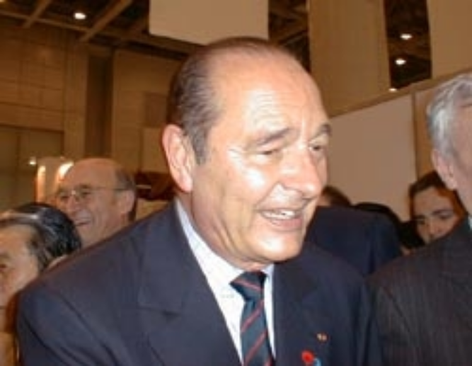

▲眉のしかめ方、口元のたるみはこちらの画像のイメージで。恰幅を出すため、シラクより太らせましょう。
（07/05追記）

▲こちらの服の色は仮のものですが、なるべく、紫色を基調でお願いします。

背景：
・ヴェネツィアの最高意思決定機関「十人委員会」の委員長。ヴェネツィア屈指の名家の出身で、数十年に渡って、政府の重職を歴任している。
・彼を中心とする一派は長老派と呼ばれ、国政に絶大な影響力を持つ。
・アルヴィーゼを代表とする若手貴族と事あるごとに対立。アルヴィーゼを失脚させるべく、様々な陰謀を企てる。

性格設定：
・口調や物腰こそ好々爺然とした柔らかいものだが、その言葉には、誠意よりは見下したような、冷淡な態度が目立つ。腹に一物かかえた曲者。
・極めて保守的な思考の持ち主。従来の数百年に渡って繁栄してきたヴェネツィアの権威失墜、ひいては自らの権勢失墜を何よりも恐れている生粋の権威主義者。
・そのため、若くして元首補佐官の要職に就いたアルヴィーゼを疎ましく思っており、度々抹殺を図る。

代表的な台詞：
「…フフ。あれはあくまで民衆の間で、自ずと広まった風聞。私たちの関知するところではありません」
「オルセオロ補佐官…。あなたの亡きお父上は、実に物分かりのよい、貴族の中の貴族とも呼べる方でした。
わざわざ 身の破滅を招く、今のあなたの行いを見たら、さぞかし嘆き悲しまれることでしょうな」
「ポルトガルなど、西の果てにある僻地の小国。そのような国に対し、元首閣下おん自らが、敗北を宣言すれば、どうなるでしょう。三百年に渡り、アドリアに君臨してきた、このヴェネツィアの威信は地におち、
全世界の嘲笑を受けることは間違いありません。閣下、どうか、思いとどまられますよう」

備考：

eNPCStillID_VEN02 エマレッタ
年齢：42歳
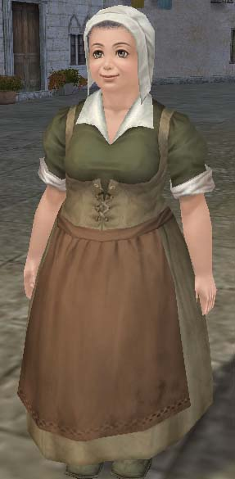
性別：女
国籍：ヴェネツィア
職業：侍女
髪色：褐色
肌の色：白
瞳の色：濃い目の青
衣装配色：
顔イメージ：
「家政婦は見た！」の市原悦子



▲服の色は貴族家に仕える者らしく、もっと鮮やかにしてください。

背景：
・ヴィットーリアの侍女で、先代オルセオロ家当主の時代から仕える古株。オルセオロ家の家事全般を取り仕切る一方、幼いころに両親を失ったヴィットーリアの乳母的な役割もつとめる。
・自由闊達なヴィットーリアの行動を監視、その身に危険が及びそうなときは、止めるよう命じられている。

性格設定：
・律義者で、家柄や身分の上下について、古風な考え方を持つおばちゃん。家長であるアルヴィーゼに信服している。
・おおらかで、お人よしな性格のおかげで、監視役としてはまともに機能せず、いつもヴィットーリアが行動を起こし、姿を消した後になって、おろおろしている。

代表的な台詞：
「お嬢様 お待たせすると、また、お叱りを受けるのでは…」
「また そんな嬉しそうな顔をなさって…。アルヴィーゼ様も、呆れてモノも言えんと、申しております…」
「【ＰＣの名】様。お嬢様の御身をお守りいただき、本当にありがとうございました。でも、今後はくれぐれも、無断で連れ出したりしないよう、よろしくお願いしますよ」

備考：

eNPCStillID_VEN03 ハルーン
年齢：12歳
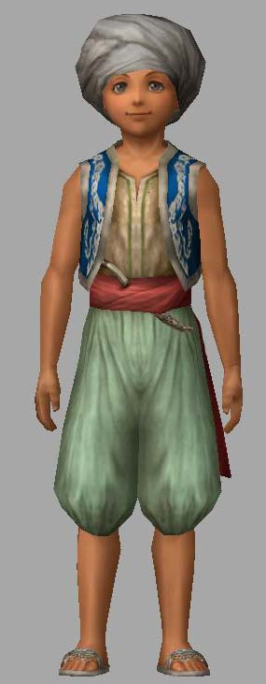
性別：男
国籍：ヴェネツィア（元・後ウマイア朝）
職業：財宝探索家の卵
髪色：黒
肌の色：褐色
瞳の色：黒
顔イメージ：エマニエル坊や
（アラブ系の子供なので、まったく似せなくてよいです。
やんちゃな子役のイメージに合う人がいなかったので…）
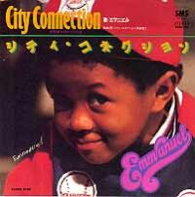

▲服の色は仮のものです。

背景：
・イベリアのイスラム国に生まれるが、幼い頃、祖国がレコンキスタによって滅亡。父母と生き別れ、盗掘団などにもぐりこみ、したたかに生きてきた。
・文芸保護家として有名なヴィットーリアに援助してもらうため、ヴェネツィアへ密航。その実戦に裏打ちされた財宝探索の知識を見込まれ、彼女のサロンに入れてもらえることに。
・以降は、深層の令嬢であることを求められるヴィットーリアを、勝手に外に連れ出し、彼女の「お付き」兼「弟」に近いポジションで行動する。

性格設定：
・幼い頃から身寄りがなかったため、盗掘など、やくざな道にも足を踏み入れつつ、自力で生きてきた「やんちゃ坊主」。それだけに、誰を相手にしても一人前ぶった口をきく。
・そのため、率直にモノを言いすぎたり、場や相手をわきまえぬ発言が多く、雇い主のヴィットーリアに、弟を叱る姉のような態度で、たしなめられる場面もしばしば。

代表的な台詞：
「それにしても、ヴィットーリアってさ、ホントはすっげえ怖いんだな。オイラ、ビックリしたぜ」
「…ケッ。イベリアで生き別れて、10年近くもほったらかしにされてたんだ。今さら、親孝行もねぇっての。
それに オイラには、今は、自分の仕事があるしな」
「スゲエや！ 太守様の部屋に オイラなんかが入れてもらえるなんて…！」

備考：

eNPCStillID_VEN04ファイサル
年齢：36歳
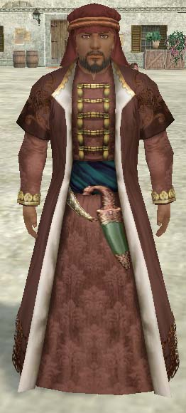
性別：男
国籍：オスマントルコ（ベドウィン族）
職業：族長
髪色：黒
肌の色：褐色
瞳の色：黒
顔イメージ：
ローレンス・フィッシュバーン（マトリックスのモーフィアス）
（アラブ人なので、もう少し肌色薄く、ホリを深めに）

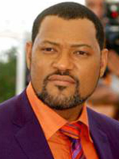


▲服の色は仮のものです。

背景：
・砂漠の遊牧民ベドウィンで最大とされる部族を率いる首長。ラクダを駆って砂漠を縦横に駆け巡る姿から、「砂漠の覇者」と呼ばれる。
・砂漠を行くアラブ行商たちの護衛を生業とする。だが、その一方、ひとたび報酬の支払いが悪くなれば略奪者に転じ、砂漠の交易路を途絶させてしまうだけの実力を持つ。そのため、アフリカ北部を支配するトルコの高官たちでさえ、彼には頭が上がらない。

性格設定：
・普段は感情を表に見せぬ、精悍で凄みのある渋い親父。
・発言も謎めいた含みを持たせた言葉少ないもの。
・その顔の裏にあるのは、大胆不敵な性格。非情な砂漠の環境に生きてきた者らしく、現実主義者で、利害に敏い。機会とみれば、一気に掌を返し、同盟者を裏切ることにも躊躇しない。

代表的な台詞：
「牙を持て余し血に飢えた狼は、砂漠から出でて、そなたらのノド笛に喰らいつくだろう。そなたらが コショウの輸出を止めたのは、そこまでの覚悟があるということ――。そう受け取ってよいのだな？」
「…なに。互いの利害が、一致しただけのこと。礼には及ばん。それより…、近いうちに、砂漠を通るコショウなど、何の意味もなくなる」
「もはや、太陽は中天を越え、西へと傾きつつある…」
「我らも、そなたらも、生き残るためには、新たな糧を見つけねばなるまい。…では、さらばだ。いずれまた会うこともあろう」

備考：

【eNPCStillID_KING05】ヴェネツィア元首
年齢：60歳
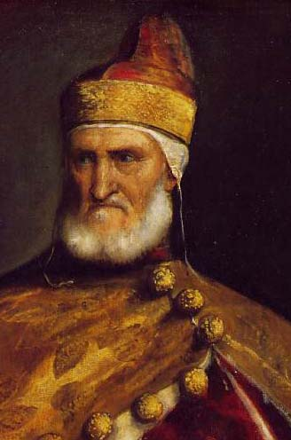
性別：男
国籍：ヴェネツィア
職業：元首
髪色：白
肌の色：白
瞳の色：黒
顔イメージ：アンドレア・グリッティの肖像画

